Week van 11 tot 15 november 2013

Project: heksen/ het bos

Hoihoi!

Maandag

We startten deze week rustig…. erg rustig met een vrije dag ☺

Dinsdag:

Vandaag vlogen we erin. De kinderen wilden graag een toverstaf maken. Elk om beurt kwamen ze vertellen hoe ze hun staf wilden maken.
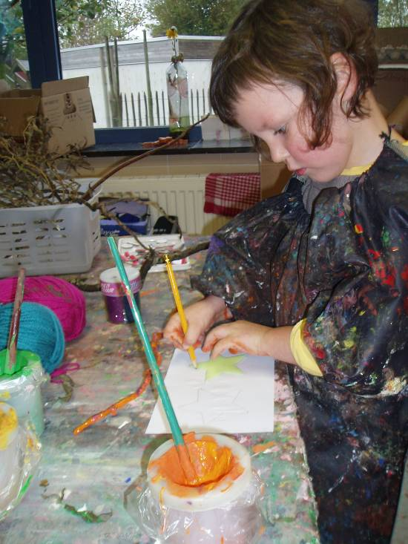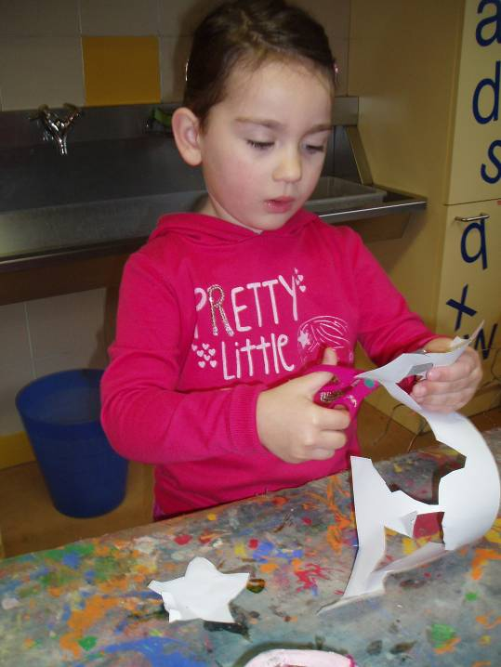
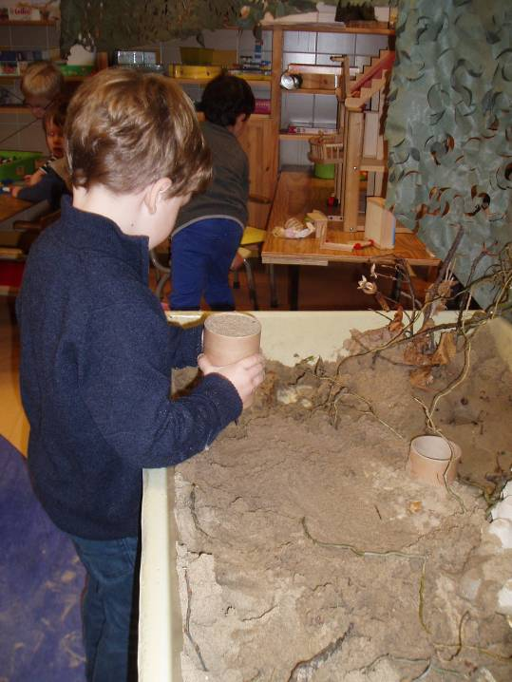er werden bossen aangeplant.
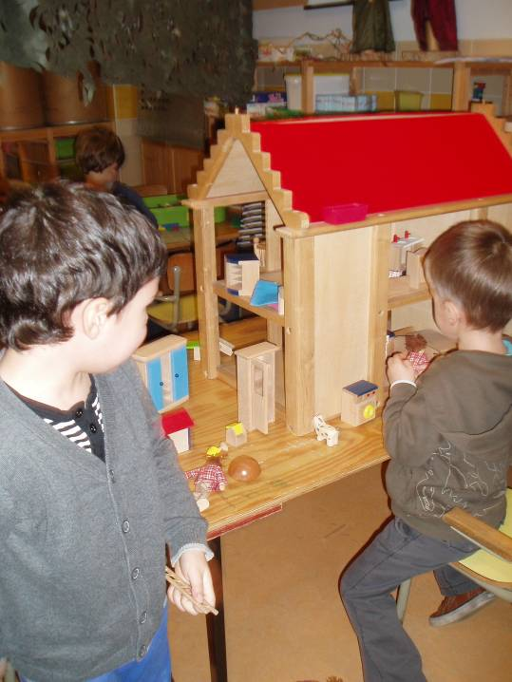het kleine poppenhuis kwam nog eens boven water.

We kregen ook een paar nieuwe zaken in onze hoekjes. Zo werd er een betalingssysteem geïntroduceerd in de winkel. De kinderen konden met knopen betalen. Vooraan in de winkel hangt een blad. bv. Spinnenpoten kosten 2 knopen. De twee staat zowel in cijfer als in getalbeeld (met knopen) afgebeeld.
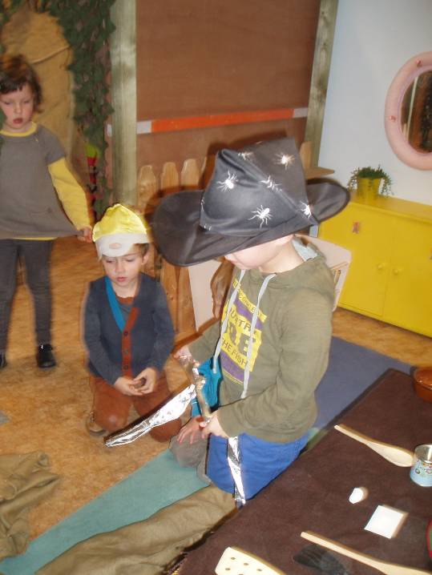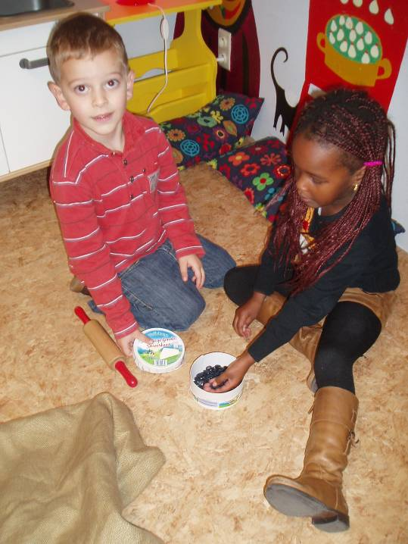
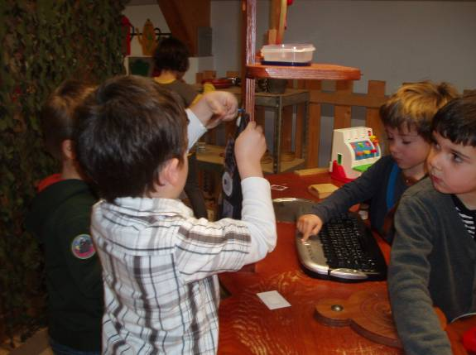

We kregen er ook een denkhoek bij. Enerzijds kwam daar een letterbord waar de kinderen woorden kunnen vormen met behulp van woordkaartjes. De woordkaartjes kunnen ook nagestempeld worden. Anderzijds hangen er ook werkblaadjes aan de balustrade. De kinderen mogen die niet zomaar inkleuren maar moeten nadenken wat gevraagd wordt en de opdracht goed proberen uit te voeren.

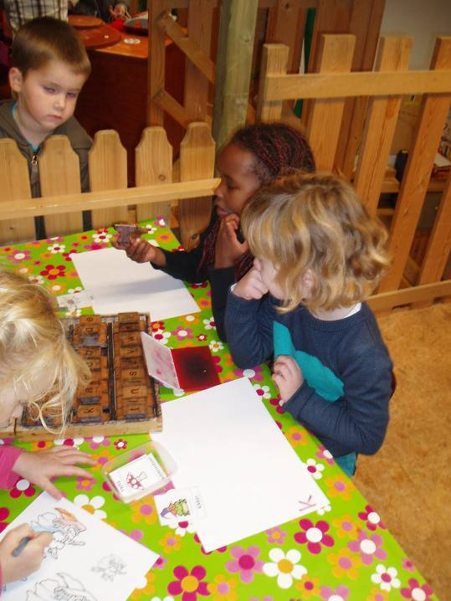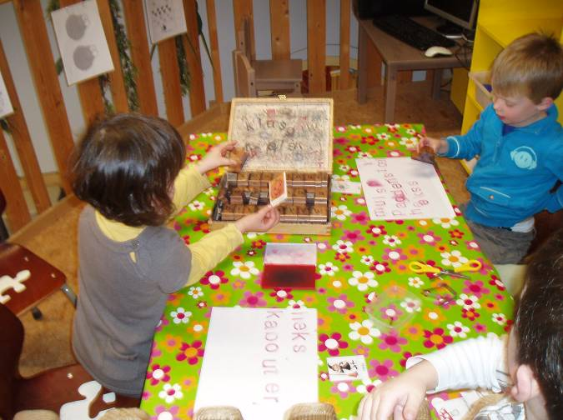
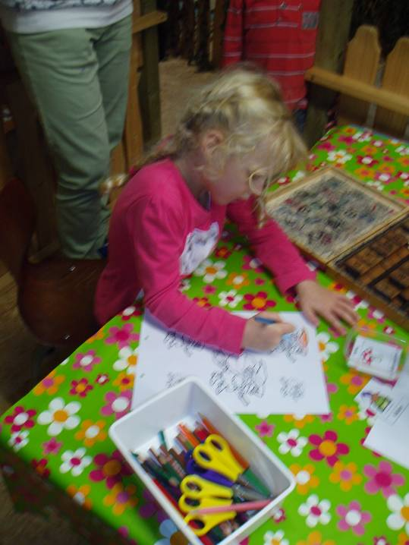
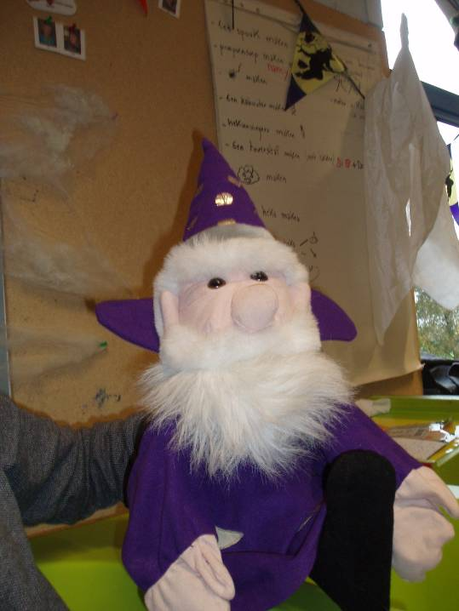Ari Tovenari kwam op bezoek. Hij introduceerde de nieuwe hoekjes.

We startten met het maken van onze kostuumpjes. Eigenlijk is dit nog een verrassing want Thijs kwam met het idee de ouders te laten schrikken en allemaal verkleed van de trap te komen. Dus… jullie weten van niets ☺. We zullen hier heel wat tijd voor nodig hebben. We hebben spoken, heksen, een vleermuis en een spin. Er komt behoorlijk wat knip -, naai-, prik-, en plakwerk bij kijken.
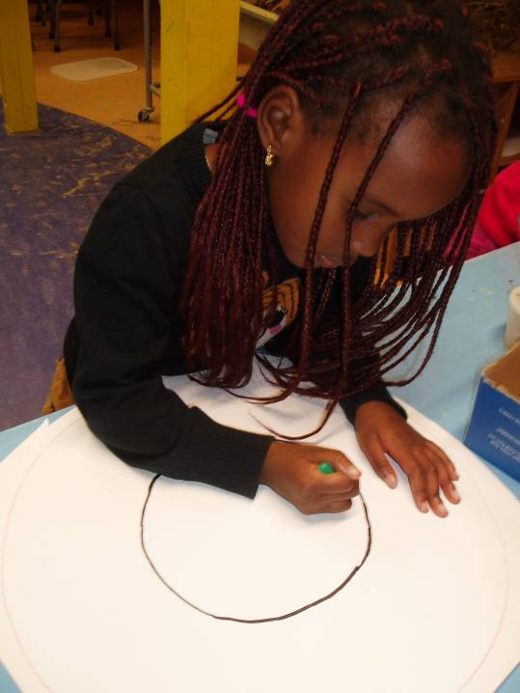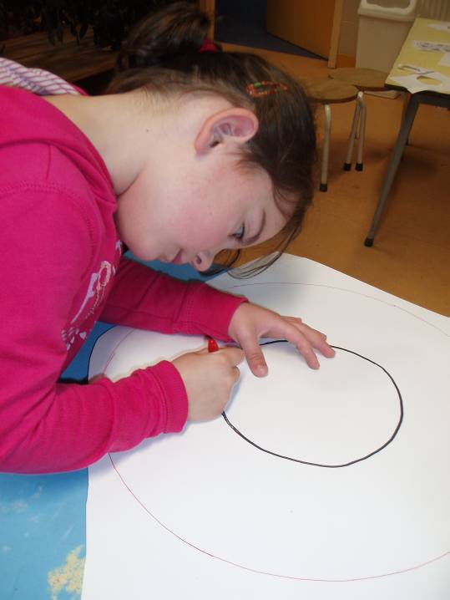
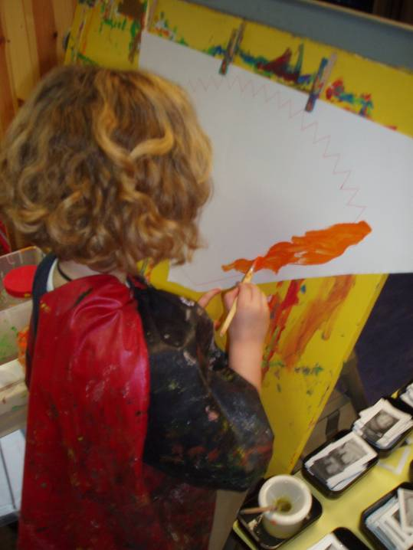
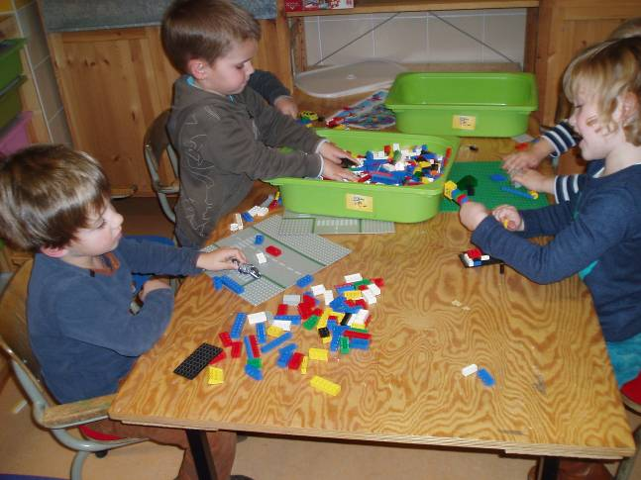De sint mag bij heel wat kindjes lego brengen want daar wordt nog steeds dagelijks mee gespeeld.
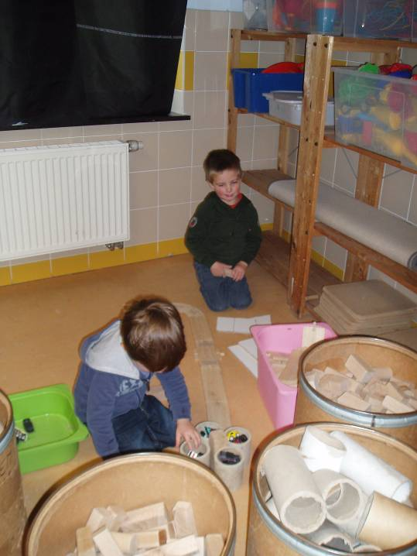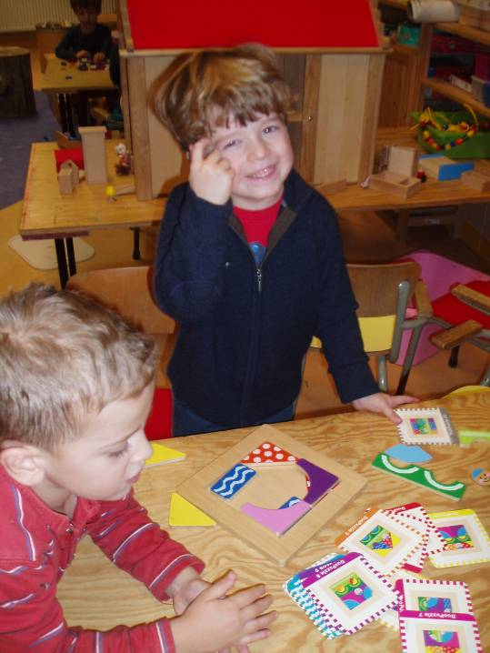

Woensdag:

We maakten een spinnenweb in de kring. Daarna was één kindje spin en moest het aan de overkant van het web geraken zonder erin verstrikt te geraken. Hilariteit alom!
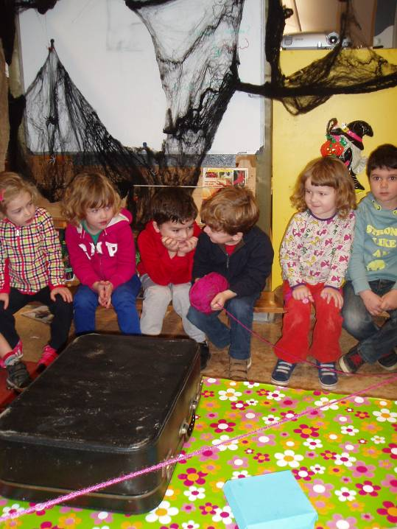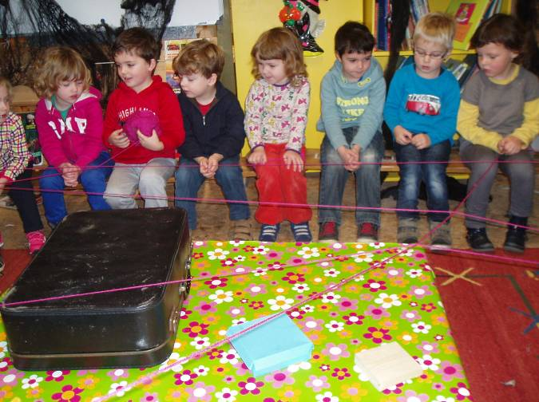
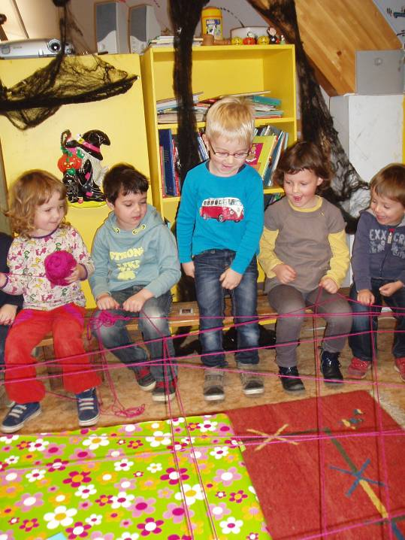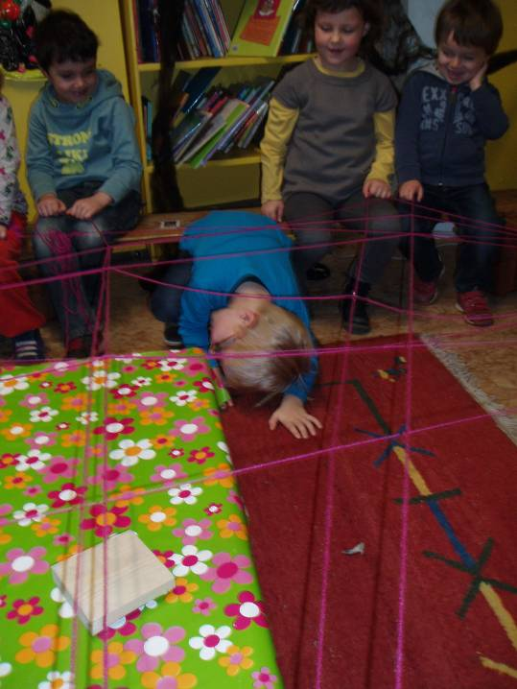
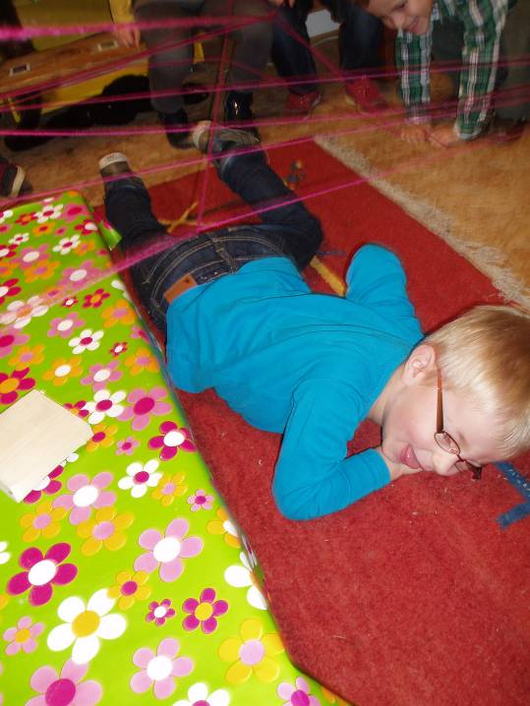

Daarna mochten we gaan turnen bij Eva!

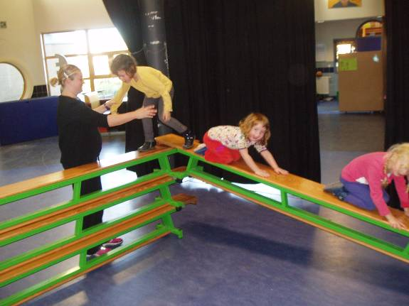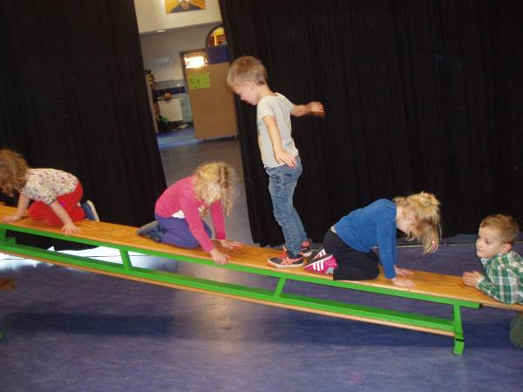
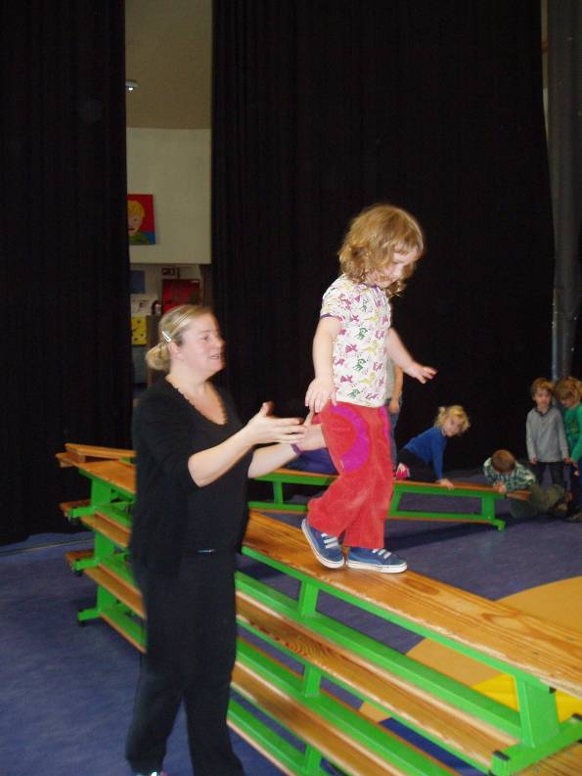
Gevolgd door de wekelijkse relaxatiesessies en de spelletjesvoormiddag.

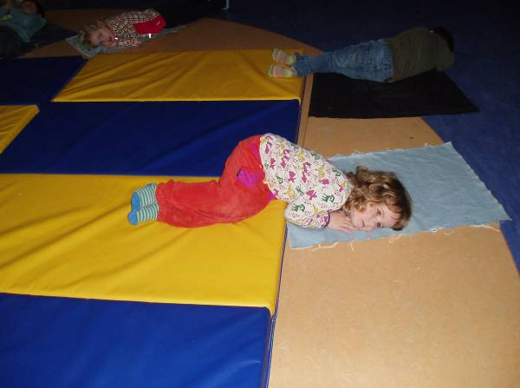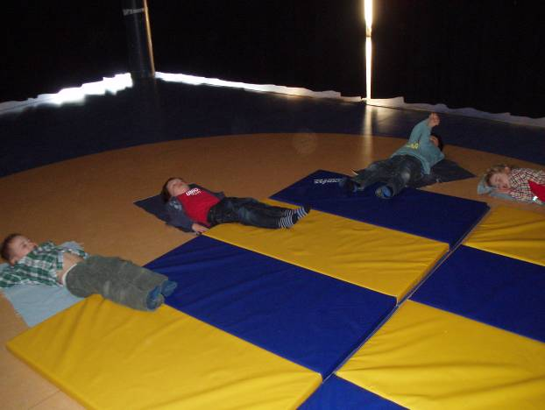

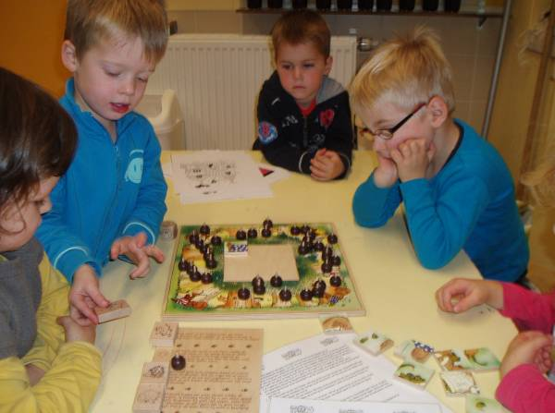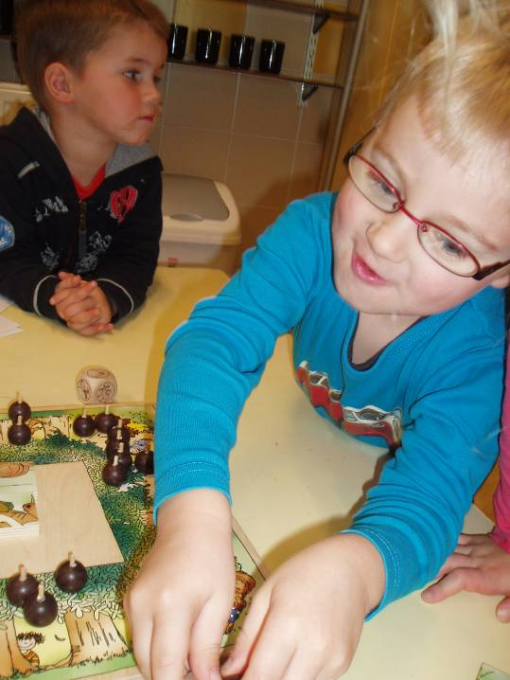
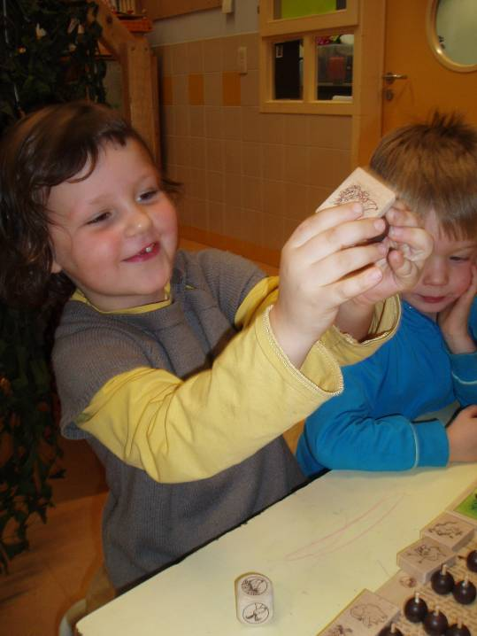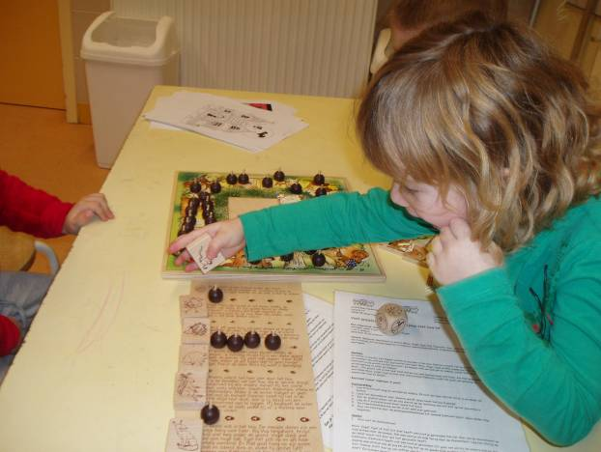

Elena bracht een ‘bosspel’ mee. Het was erg populair! Misschien kunnen we het in de loop van het project nog eens bovenhalen.

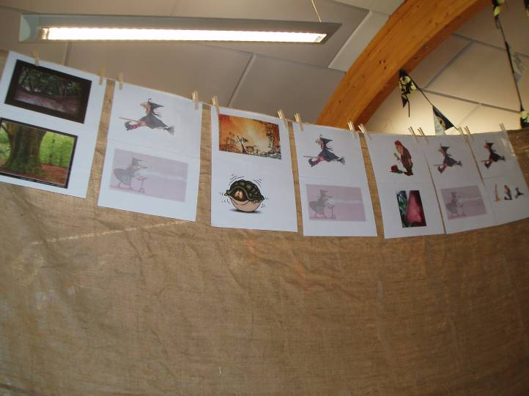

We zingen ons lied ‘in het grote toverbos’ al alleen met behulp van pictogrammen.

Donderdag:

Zoals altijd startten we de donderdag zeer sportief.

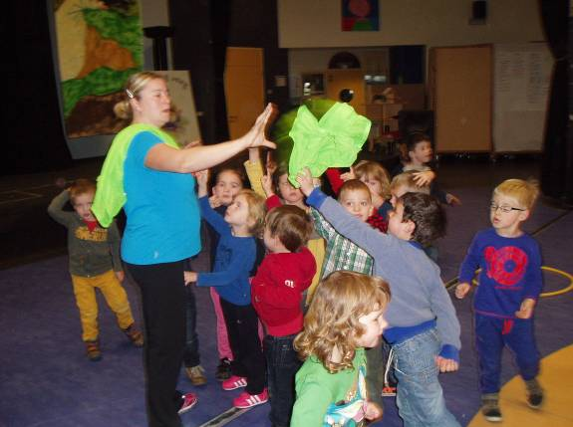

Jammer genoeg ben ik de rest van de donderdag m’n fototoestel kwijtgespeeld (ik vond het de donderdagavond terug in de zak van mijn jas… .)
De kinderen mochten bij Sofie ‘enge heksenvingers’ gaan maken.
Met behulp van het fototoestel van Emmy konden we toch nog snel foto’s nemen van het resultaat. Voor de rest van de dag werd er verder gewerkt aan de kostuums.
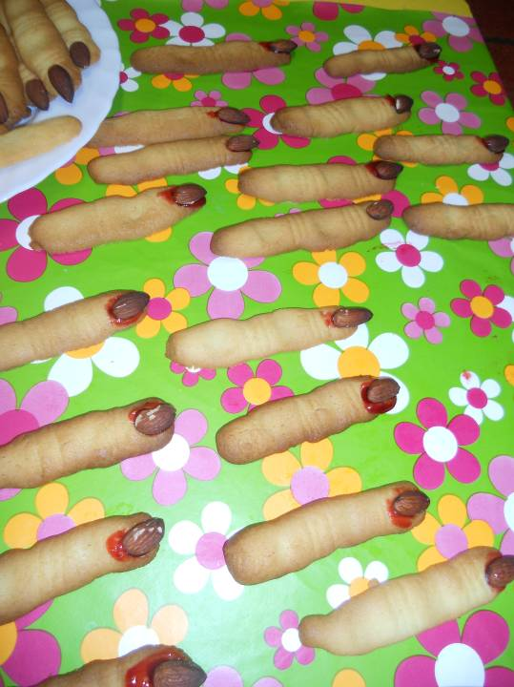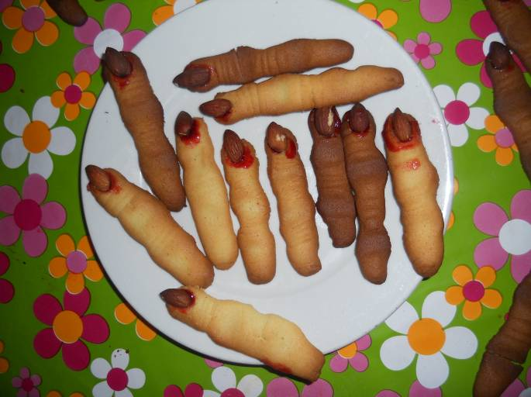

Zien ze er niet heerlijk uit ☺
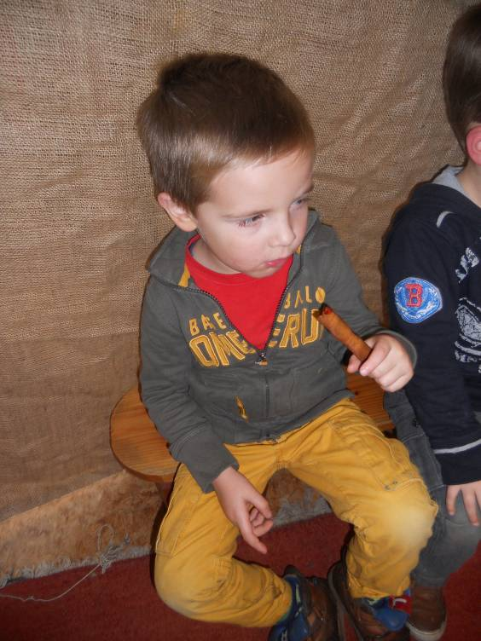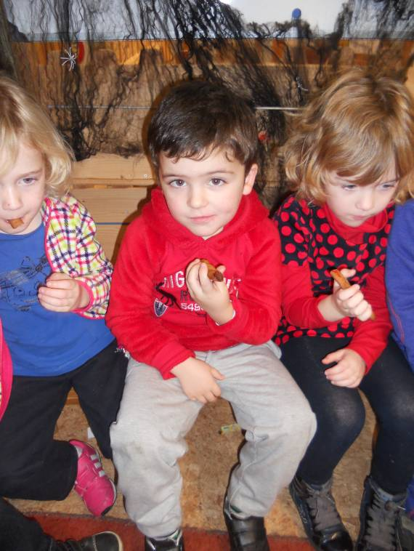
Na even aarzelen, durven we ze opeten of niet, bleken heksenvingers echt wel heerlijk te smaken.
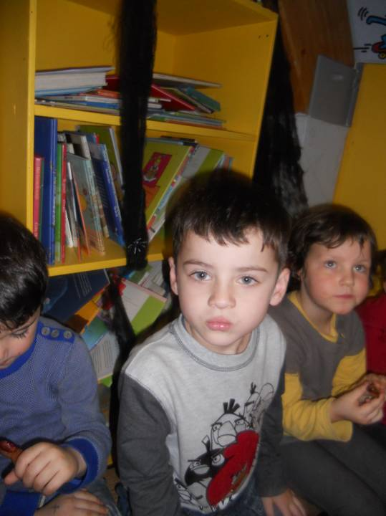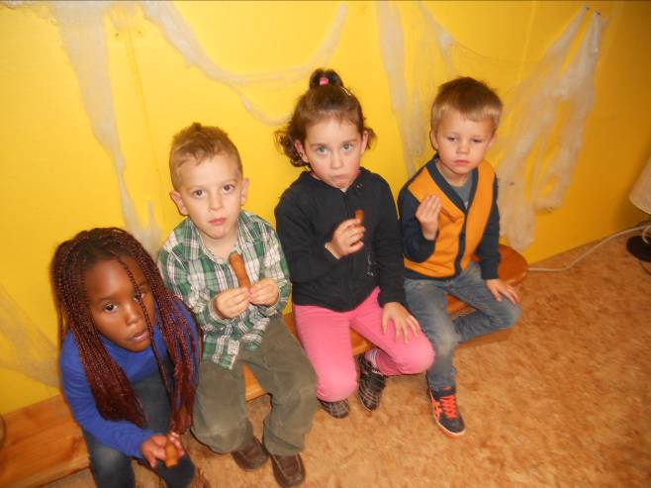
Vrijdag:

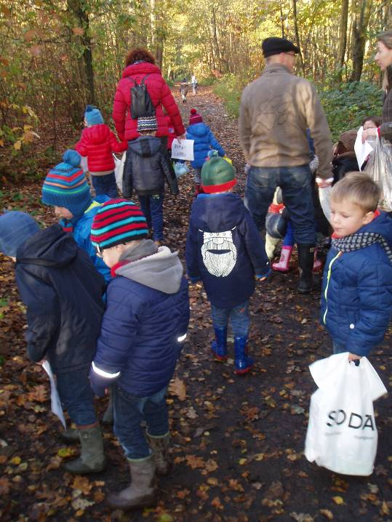Vrijdag konden we EINDELIJK naar het bos…
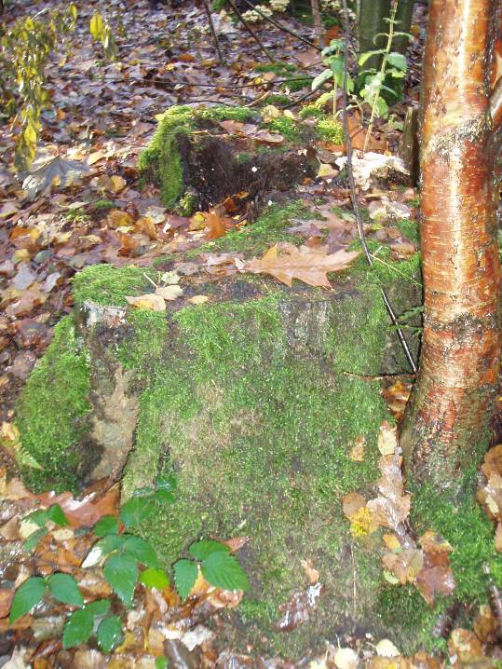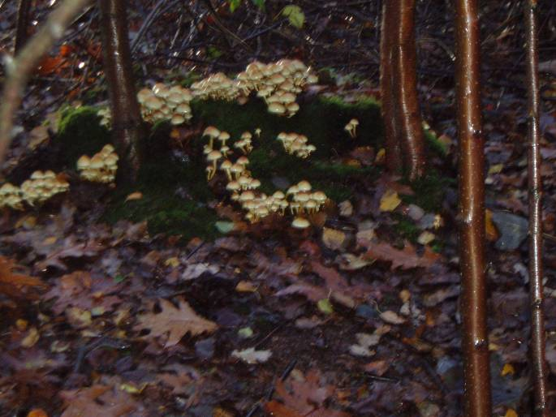

We zagen mos op de boom (zoals in ons liedje ‘….bij een dikke beuk vol mos….’)
We vonden een heel kabouterdorp en er werden blaadjes en noten verzameld dat het een lieve lust was!
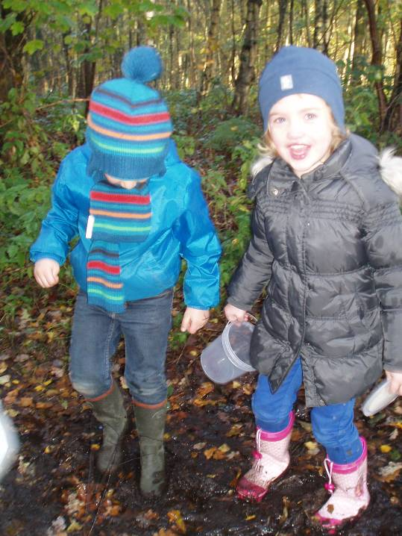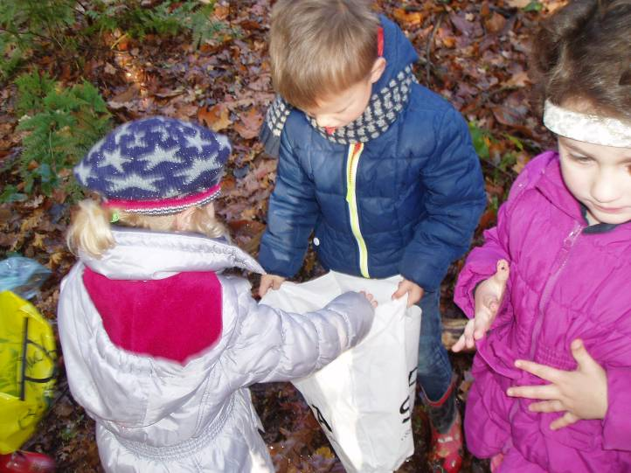

Hoera! Modder!!!!

Er werden prachtige standbeelden gemaakt vanboven op een boomstronk (ik was wel zo snugger om de stronk er niet op te zetten ☹)

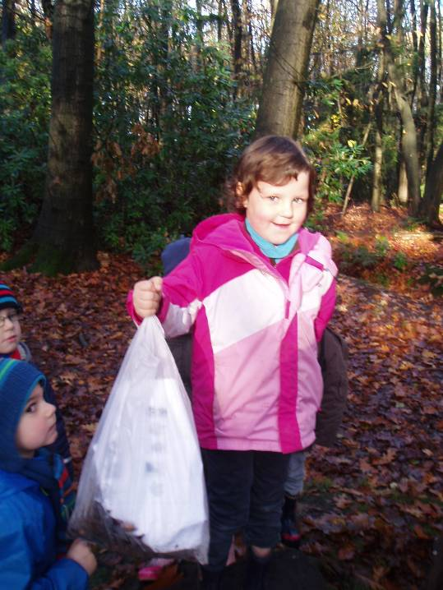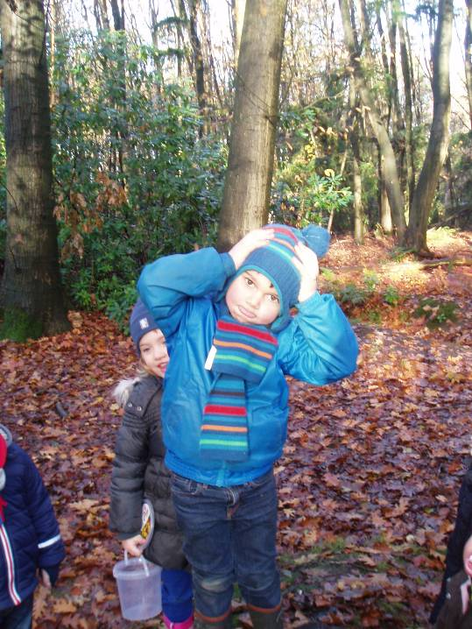
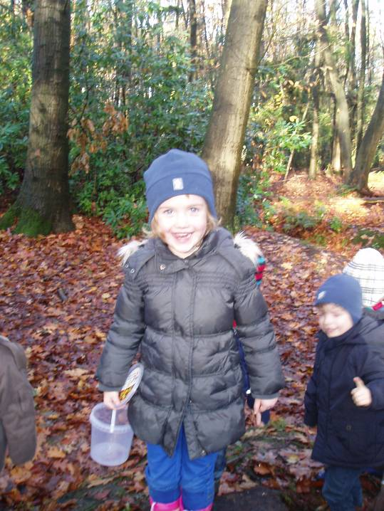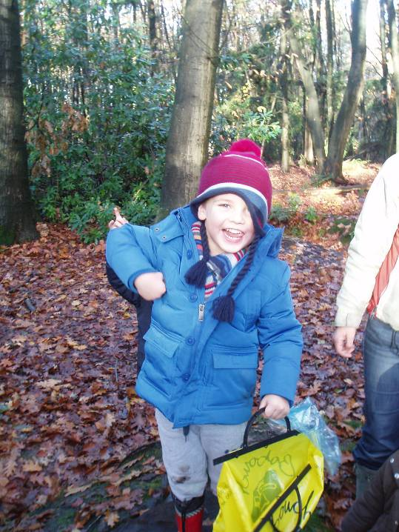
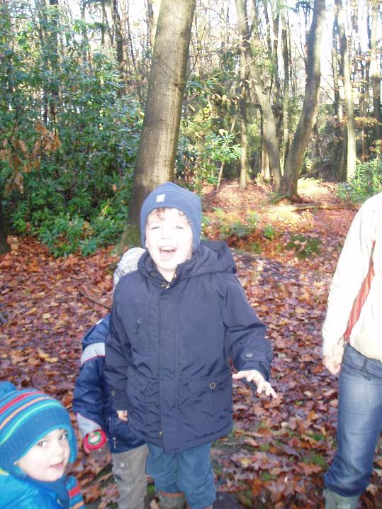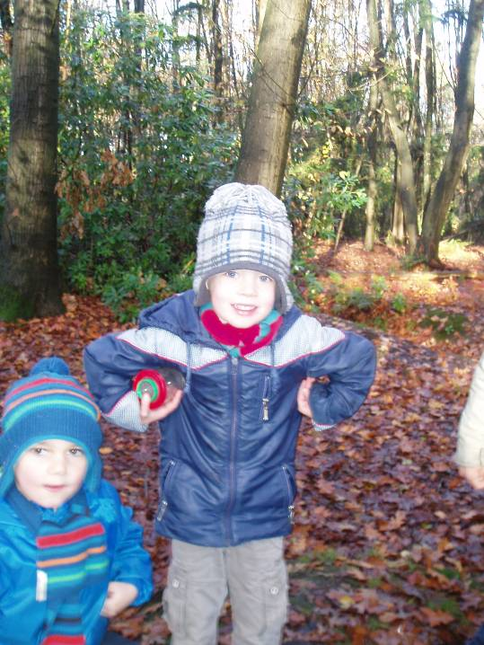
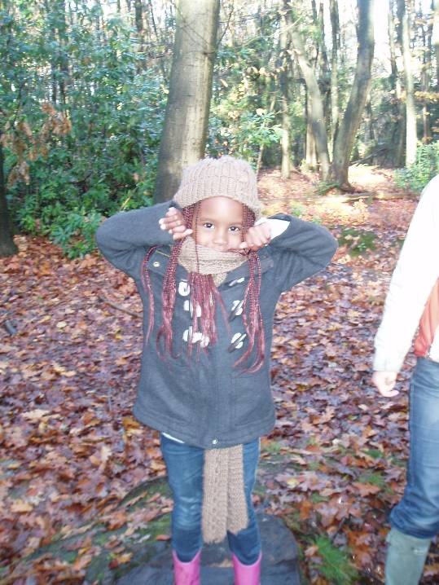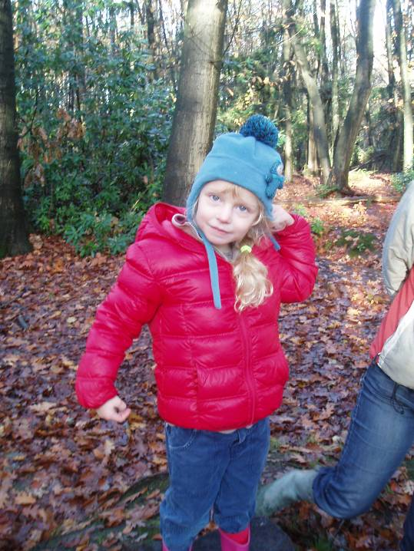

Daarna was er tijd voor ontspanning!
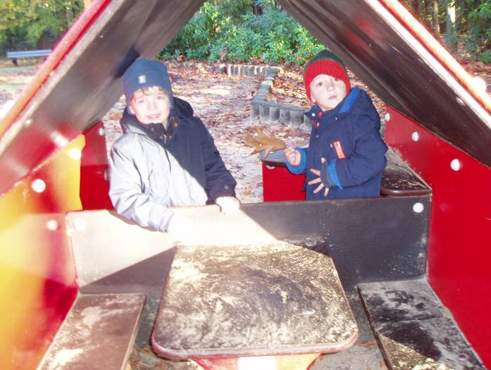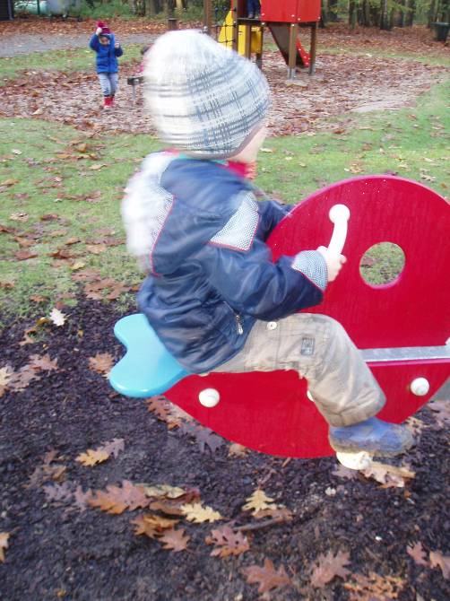
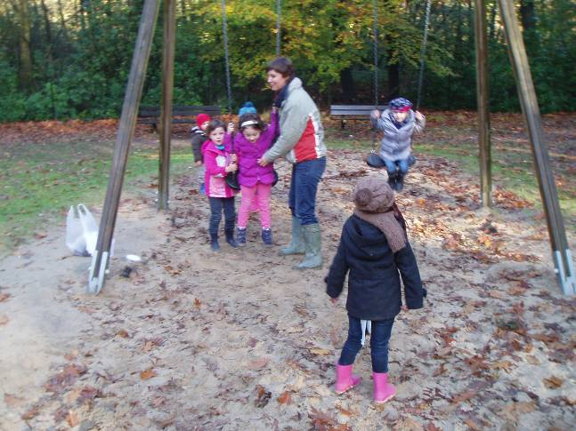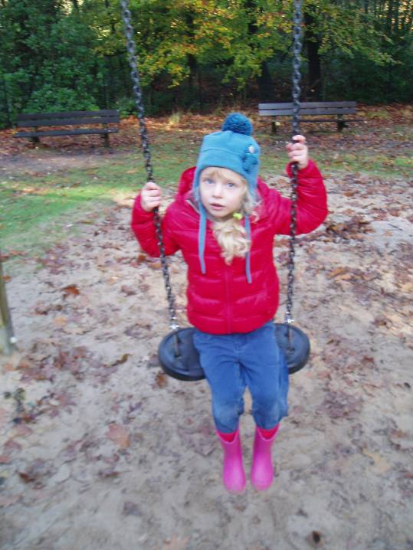
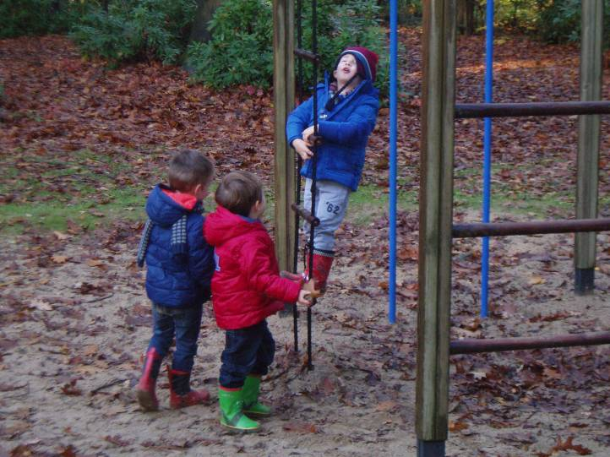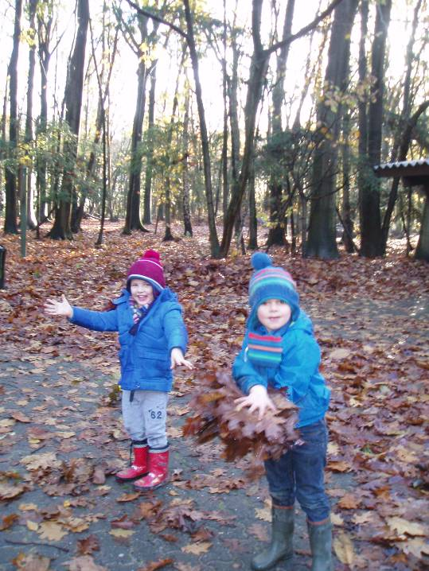

Gooien met blaadjes is daar een onderdeel van ☺
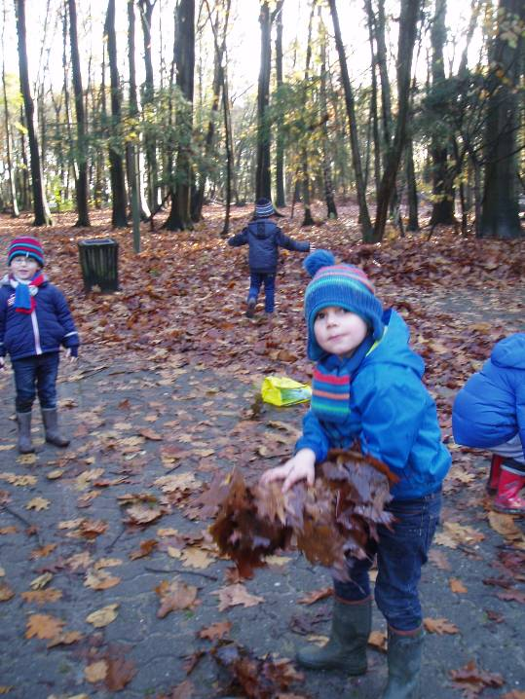

Op terugtocht zagen we nog elfenbankjes, mos,…
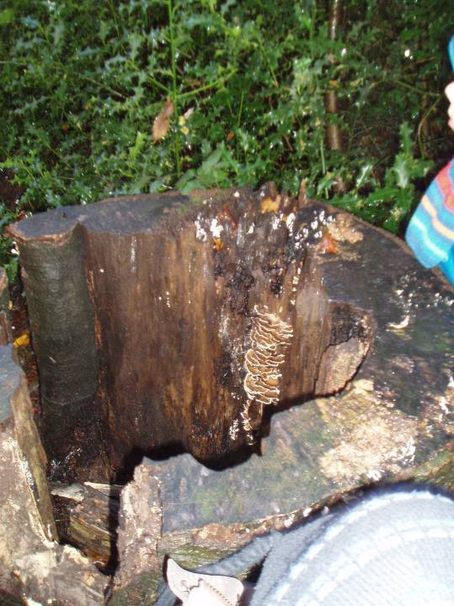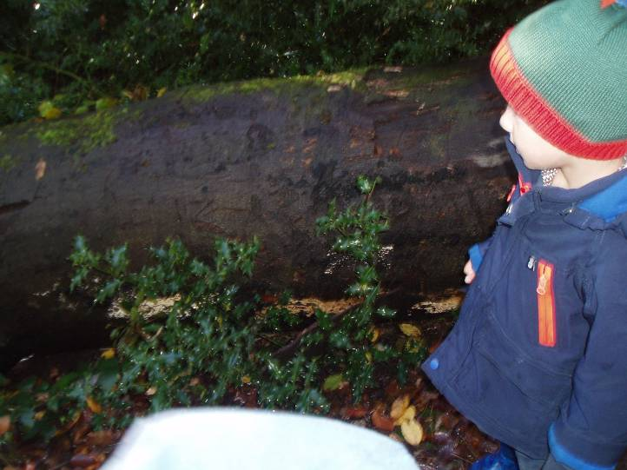
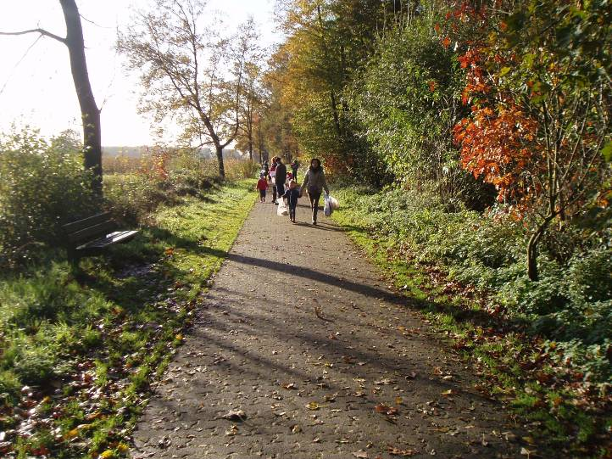

We hadden echt een heerlijke voormiddag! Bedankt aan alle (groot)ouders die zich zo snel konden vrijmaken!

Terug in de klas bekeken we even onze vondsten. We hadden een helboel blaadjes, noten, bolsters,.. gevonden. We bemerkten dat de diertjes (spinnen, slakken,…) zich erg goed verstopt hadden. Onze enigste vangst was een regenworm die we uitzetten in onze wormenbak.
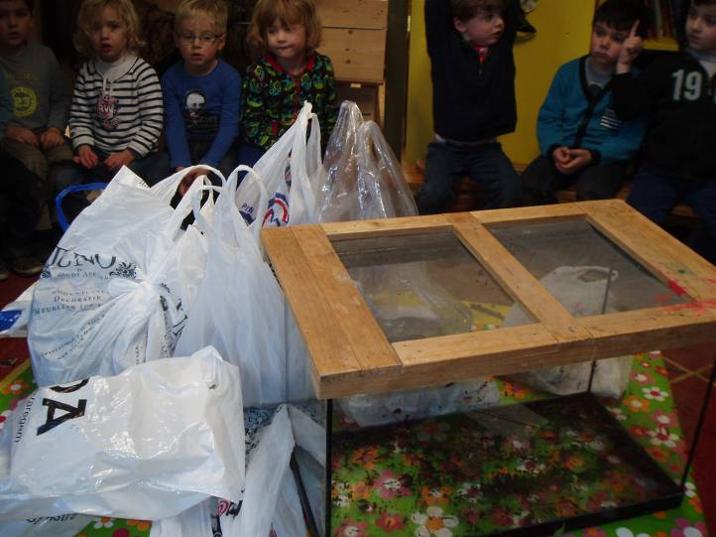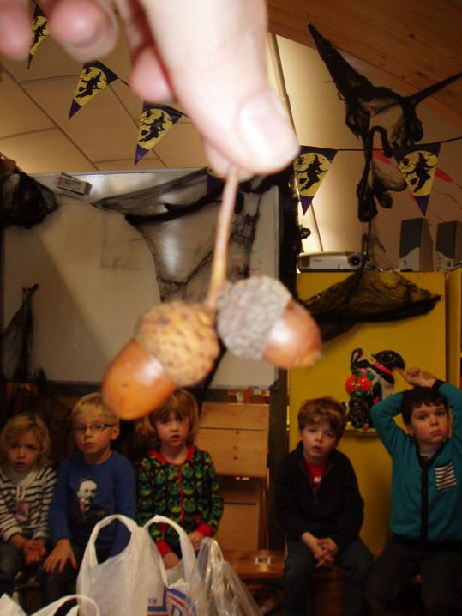
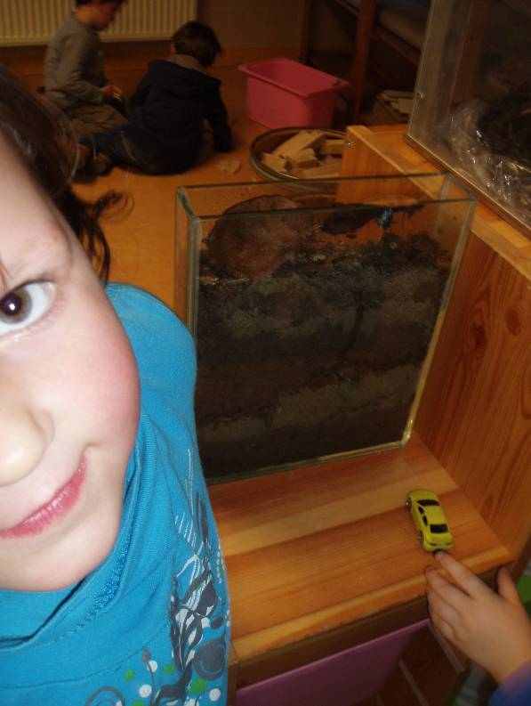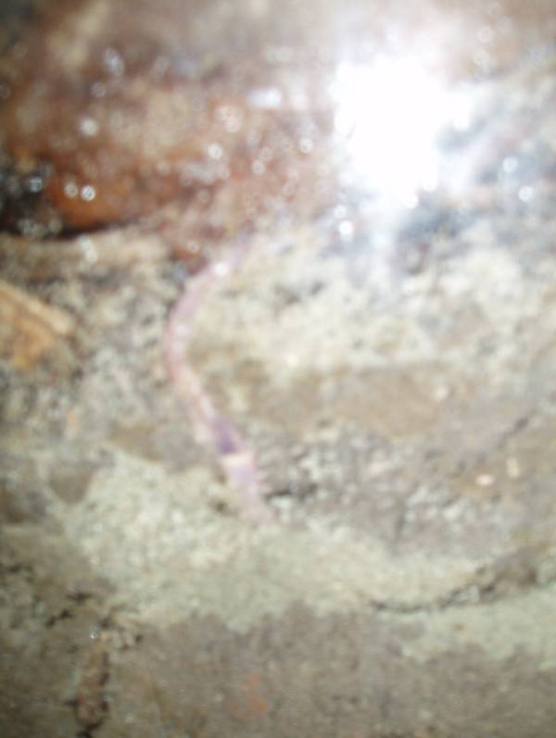

Volgende week (en waarschijnlijk de week erop) werken we nog verder rond het bos en alles die erbij hoort. Daarna zal de sintenkoorts niet meer te houden zijn, vrees ik ☺

Agenda:

- 16 november: "speurreuzen" met een kinderfuif
2december: zwemmen om 13.00 u vertrek!!
- 4 december: de sint op bezoek (Jullie zijn ook welkom)
- 13-14 december: kerstmarkt
- 23 december tot 5 januari: kerstvakantie

Belangrijke mededelingen:

